# Luokat ja luokkakaavio

## Luokkakaavio

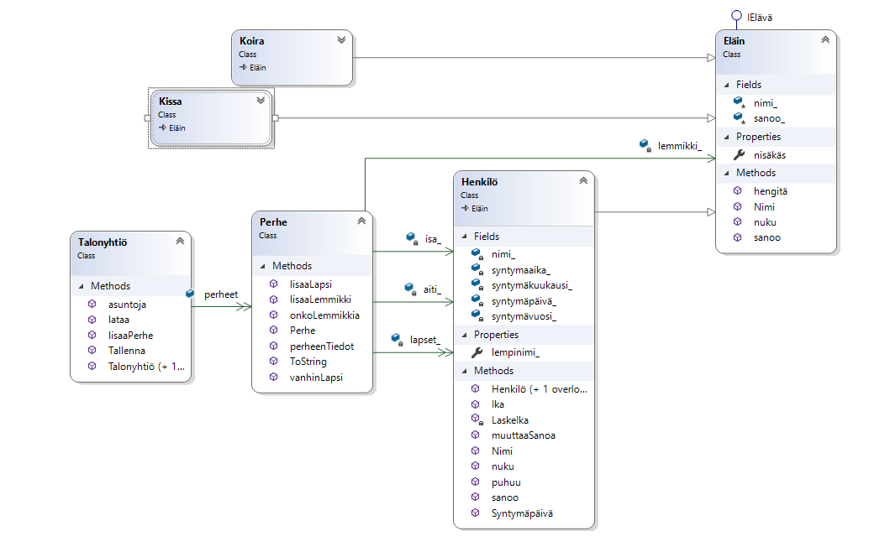

## Luokat

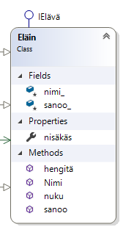

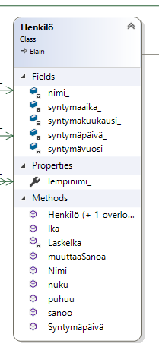

## Perhe

Perheen kenttiä ovat

-Henkilö Äiti

-Henkilö Isä

List<Henkilö> lapset

-Eläin lemmikki

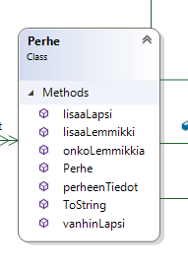

## Taloyhtiö

Taloyhtiö kenttä on

-List<Perhe> perheet

